Sanger测序素材

技术服务

Sanger测序

Sanger测序 技术参数 常见问题 联系我们

**Sanger测序**

Sanger测序是基于双脱氧链末端终止法的原理下，通过毛细管电泳技术，获得高准确度DNA序列数据的一代测序，是DNA测序的金标准。

**平台规模**

华大基因拥有国内最大规模、测序基地分布最广的Sanger测序平台，拥有

20+台3730xl测序仪，

200+人的专业技术团队，

5000+合作单位，

2000万+累计测序样品数。

是国内首家实现全自动化生产的公司，每月通量可达90万条测序反应，满足大批量、高效率、高精准的市场需求。

**服务内容**

对菌（菌液、穿刺菌、平板菌）、质粒、PCR产物（原液、已纯化）等不同类型的样品进行测序。提供质粒提取、PCR产物纯化、测序引物设计、DNA序列的基本数据分析，以及长片段walking测序后的序列拼接等生物信息学分析服务。

**技术优势**

采用滚环复制技术，菌样交付速度提升一倍

可更大程度解决复杂结构、高GC序列读长

拥有全套自动化生产设备及信息管理系统，更稳定高效

（附：3730测序仪图片素材）

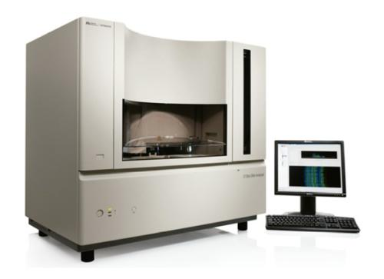

**技术参数**

**技术流程**

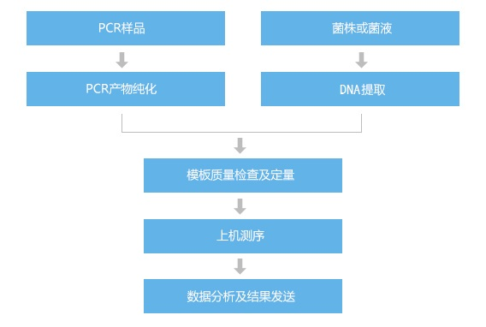

**样品要求**

1、菌液： 体积≥30µl ；

2 、PCR 产物： 浓度≥20ng/µl，体积≥25µl；

3、质粒：浓度≥100 ng/µl，体积≥20 µl；

4、自带引物：浓度≥3.2pmol/µl, 体积≥10µl。

更细详请参考测序订单（此处可连接至测序订单电子版）

**交付指标**

可信读长800bp（特殊结构及短片段自然终止除外）。

**交付周期**

所有类型样品首轮反应**24小时内**交付。

**常见问题**

**1.样品制备常见问题及解决建议？**

**答：PCR样本制备建议如下：**

1. 对于PCR扩增无带的样品，建议您采用梯度PCR的方法寻找适合您样品的最佳扩增条件，或重新设计特异引物扩增。
2. 对于条带较弱的样品，您可以降低退火温度重新扩增或以该样品为模板进行二次扩增；
3. 存在弥散条带或拖带的样品您可以考虑提升退火温度重新扩增；
4. 对于有非特异性条带的样品建议您适当提高退火温度或采用巣式PCR的方法进行二次扩增；
5. 如果您的样本引物二聚体比较严重，建议您在PCR扩增时适当减少引物量或降低引物浓度。

**对于菌液或质粒样品**，建议您最好先采用双酶切的方法鉴定是阳性克隆之后再送样测序，以免测序结果不理想耽误您的实验进度。

**2.太短的PCR产物为什么不适合直接测序？**

答：原因主要有以下两点：

1) 由于测序起始电压不稳，测序反应中引物结合位置以及后续50bp是无法测出准确序列的，所以较短的PCR样本的有效读长会非常短，不建议直接测序。

2) 由于测序技术本身的限制，测序反应对环境的干扰比较敏感，过短的PCR产物测序受外界的干扰更大，很容易造成测序失败。

因此，对于过短的PCR产物，建议克隆后进行测序。

3. **我的样品送测序前已经鉴定过了，有插入片段的，为什么测序结果是一个空的质粒？这样的报告要收费吗？**

答：可能是以下两种原因：

1）鉴定过程中的假阳性。鉴定插入片段主要是通过PCR和酶切两种方式鉴定。由于PCR反应受多种条件的影响，在鉴定过程中易产生假阳性；酶切鉴定虽然是比较可靠的鉴定方式，但如果在克隆过程中发生污染，阴性对照也可能扩增出目的条带。

2）可能是在培养过程中发生插入片段的丢失。由于条件的限制，我们无法单独的对某一个客户的样品进行特定条件的培养，所以可能在培养过程中发生插入片段的丢失。由于这种情况的发生无法事先预期到，所以我们也只能对出现这样情况的客户说抱歉。

由于在测序前无法判断样品是否为空载，因此这样的报告是要收费的。

4．**为什么在测序报告上找不到我的引物序列？**

答：找不到引物序列主要有如下几种情况：

1）找不到测序引物序列，这是正常的，这是因为测序反应是通过对被荧光标记的ddNTP的读取而获得基因序列的，而测序引物由于没有荧光标记，因此自然在测序结果中就不会被识别。

2）找不到克隆片段的扩增引物，由于目前测序技术的局限性，当测序引物离您的插入片段很近时，有时可能也无法找到您引物的全序列。这是因为测序的起始端由于电压不稳导致起始区的序列不好，可能无法找到您的引物完整序列。如果需要验证这个区域的碱基序列，就需要根据测序结果设计反向引物或者用另一侧引物进行测序。

3）以质粒做模板进行测序时由于目的片段未能插入，所测的序列完全为载体序列，此时自然也找不到引物序列。

4）PCR产物用Ｔ载体克隆后，由于克隆的方向是随机的，因此，当您在一条链上找不到您的引物序列时，请在互补链上寻找您的引物序列。

5. **一个菌液样品，用通用引物测序，为什么一个方向是成功，而另一个方向却无信号呢？**

答：测序无信号一般是因为引物和模板没有结合导致的。出现这样的结果，我们会在第一时间安排无信号的反应重做，如果重做的结果还是无信号，则可能是您的载体经过改造或者是某些位点发生突变，导致通用引物结合不上去，建议您更换引物测序或者从一端设计引物单向测通。

6. **我的PCR产物电泳检测有条带，为什么你们电泳检测却无带？**  
答：接到样品后我们会统一取3ulPCR产物电泳检测，因为测序反应体系很小，对样品的浓度要求较高（20ng/ul）。电泳鉴定不一致的情况大致可以从以下几方面考虑：1）上样量的大小不同；2）电泳梳子的大小及琼脂糖凝胶的浓度不同；3）电泳成像系统的不同。

7. **我的引物做PCR效果很好，为什么用于测序总得不到好的结果？**

答：应该明确的一点是并不是所有的用于PCR 的引物都可以用来做测序，以下几种PCR引物将是不适合用作测序引物的：兼并引物、随机引物、过长引物、特殊标记引物、不纯的引物。

8．**对于复杂结果、高GC样品有无更好办法延长测序读长？**

答:高级结构是指测序样品中含有发卡、三叶草等二级结构，测序酶遇结构链容易脱落导致测序峰图在结构后信号骤减或中断。

GCRich是指样品序列局部有碱基GC富集，导致峰图在GCRich之后信号衰减，峰图出现套峰。

对此我公司推出优化程序能够较大程度的改善测序效果。当然视情况也可以通过换其他引物测序。优化程序需在原来测序单价基础上加收10元，若优化失败，我们只收取10元的成本费。订单接收时如需优化程序需备注并在价位一栏注明加10元。

**9.测序完成后，测序样品和引物将如何处理（或保存）？**

答：您如果需要将测序样品或引物（客户自带的）返还时，我们在发送测序报告的同时，会按您的要求寄回样品或引物（客户自带的）。 对于没返回的测序样品和引物，公司负责保存1个月（从样品收到之日算起），超过1个月还需测序的样品，请另行提供。

**联系我们**

北京：

电话：010-80485559  
邮箱:bj.seq@service.genomics.cn  
地址:北京市顺义区空港工业b区6号楼

邮编:101300

上海：

电话：021-64973537

邮箱：sh.seq@service.genomics.cn

地址：上海市浦东新区康新公路3399号26号楼9楼

邮编：201318

广州：  
电话：020-39351299，020-39354086  
邮箱：gz.seq@service.genomics.cn  
地址：广州市番禺区大学城中二横路22号创业楼B区401  
邮编：510006

武汉：

电话：027-87224900  
邮箱:wh.seq@service.genomics.cn  
地址:湖北省武汉市高新大道666号B2   
邮编: 410075

重庆：

电话：023-68311955

邮箱：[cqseq@service.genomics.cn](mailto:cqseq@service.genomics.cn)

地址：重庆市北碚区龙凤一村290号2楼

邮编：400799

青岛：

电话：0532-80929399

邮箱：qd.seq@service.genomics.cn

地址：山东省青岛市李沧区果园路27号

邮编：266000

香港：

Tel: 00852-5102-7657

Email: sz.seq@service.genomics.cn

Address: No.16, Dai Fu Street│Tai Po Industrial Estate│Tai Po│N.T.│Hong Kong│P.R.China